**Программа FreeCommander**

**Отчёт**

Тип программы: Файловый менеджер.

Функции: Программа позволяет просматривать архивы, сравнивать и синхронизировать каталоги, имеет собственный FTP-клиент и дает возможность переименовывать одновременно несколько файлов.

Настройки:

**Интерфейс, опции и настройки FreeCommander**

Запустив FreeCommander, перед глазами предстаёт обычное окно, которое многие видели не один раз (для тех, кто пользовался Total Commander). Здесь все значки обозначены как положено, в том числе и папки. Окно разделено на две части. Любое из частей может предназначаться для любого диска или папки. Например, вверху можно видеть переключатели на системный диск, рабочий стол и сеть (есть подключена локальная сеть).

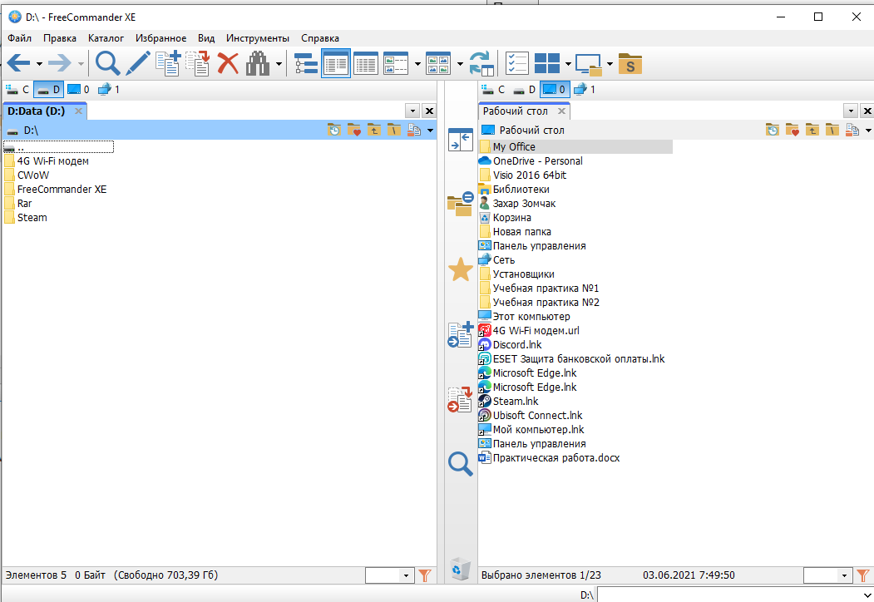

Естественно вид значков легко изменить нажмите в окне программы по пустому месту и выберите опцию «Вид». Там можно выбрать следующие пункты:

* Таблица;
* Список;
* Мелкие значки;
* Крупные значки;
* Эскизы.

Я предпочитаю крупные значки, как на рабочем столе. Во второй части окна нужно тоже изменить вид, если надо.

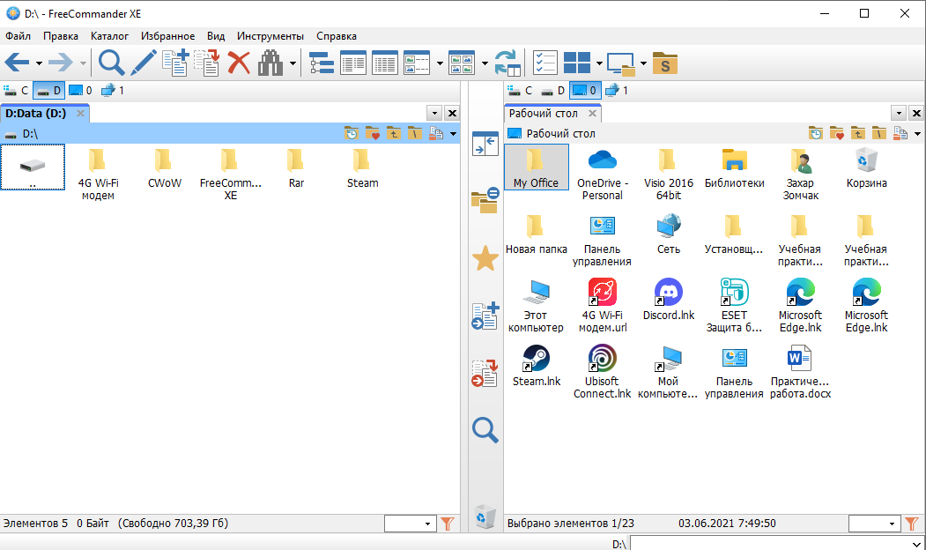

Две области окна можно превратить в одно. Для этого заходим в «Вид» и выбираем опцию «Одна/две панели» или нажимаем F10. Утилиту сразу станет одной панелью. Эти же функции доступны, если посередине нажать правой кнопкой мыши.

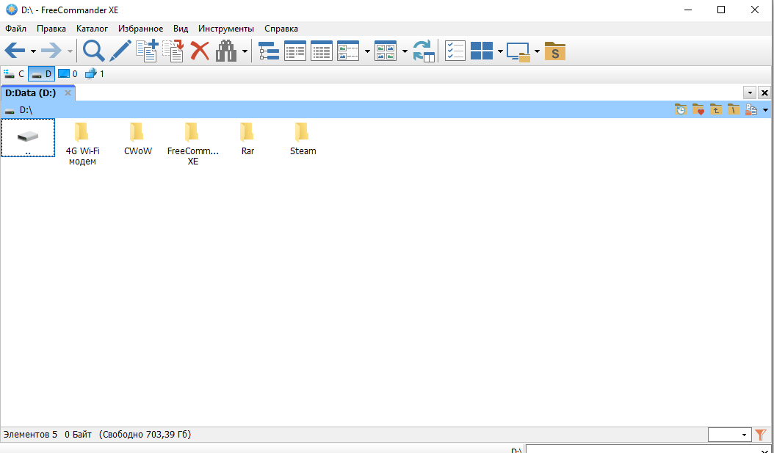

**Как настроить панель инструментов FreeCommander**

Нажмите по панели правой кнопкой мышки и выберите пункт «Настроить панели действий».

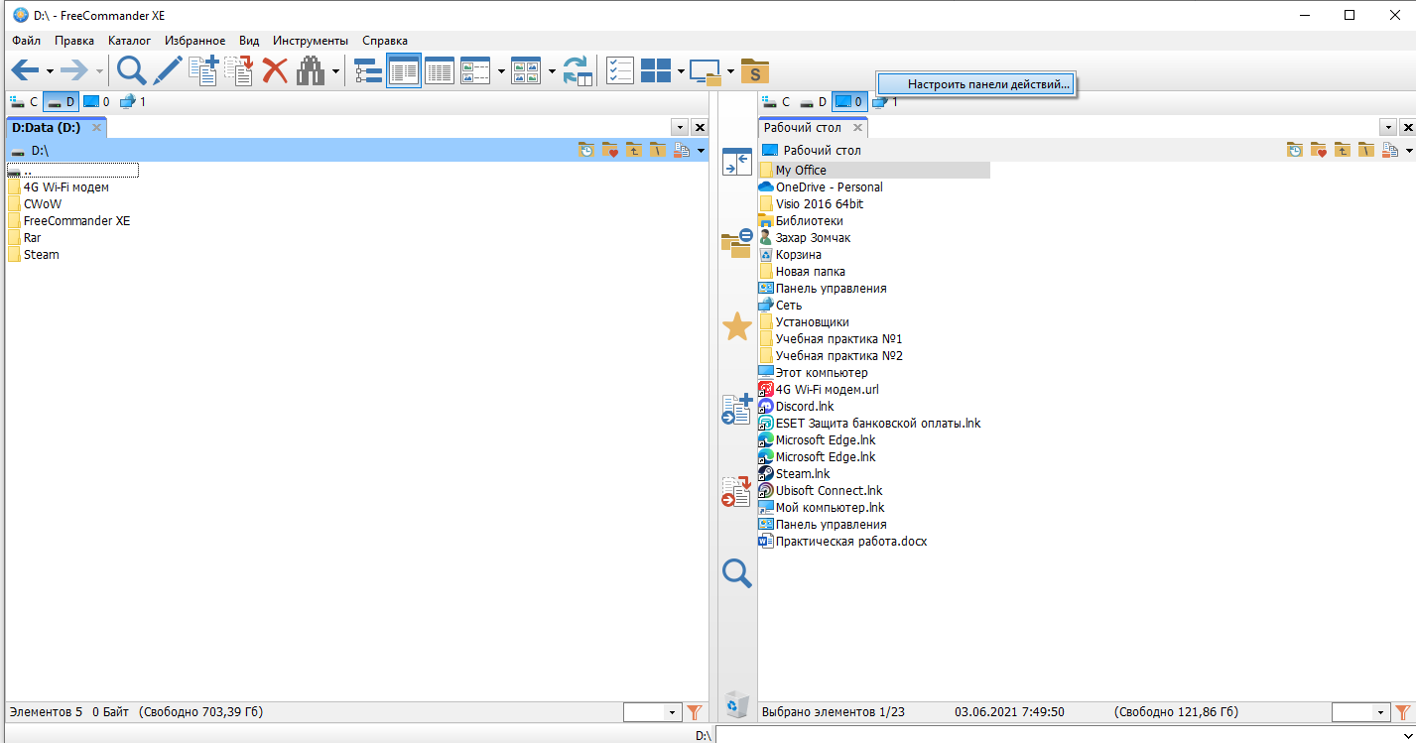

Слева находятся элементы, будучи расположенные на панели, а справа команды, которые можно переместить в левое окошко. Помимо этого, вы можете показывать заголовки каждой команды и выбрать их расположение (справа, слева, сверху, снизу). Можно использовать большие значки или самостоятельно задать размер.

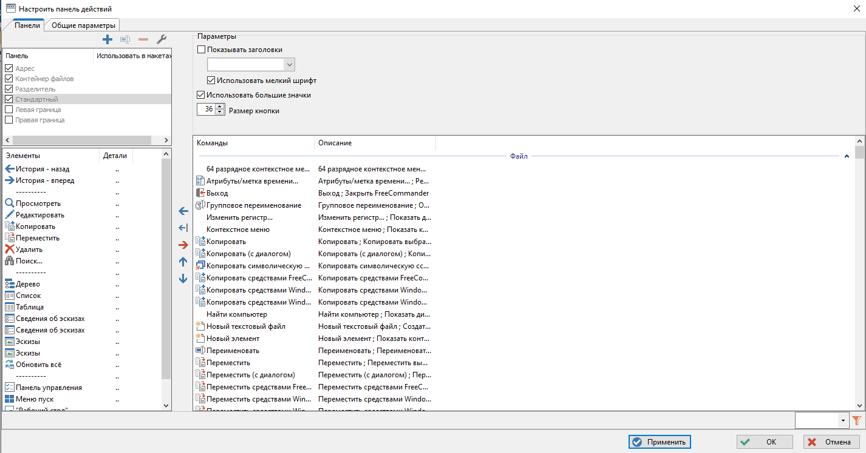

При желании вы можете создать свою панель.

На вкладке «Общие параметры» возможно оставить одну расширяемую панель (стоит по умолчанию), либо создать несколько других.

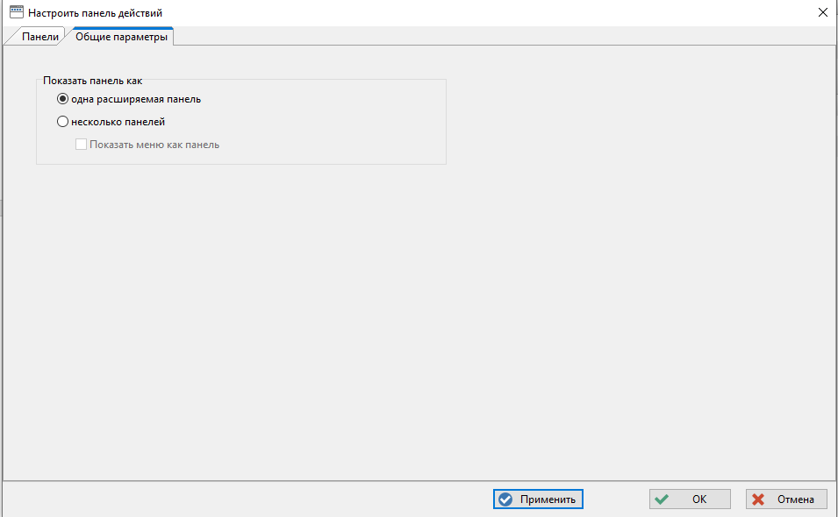

Демонстрация работы с программой: 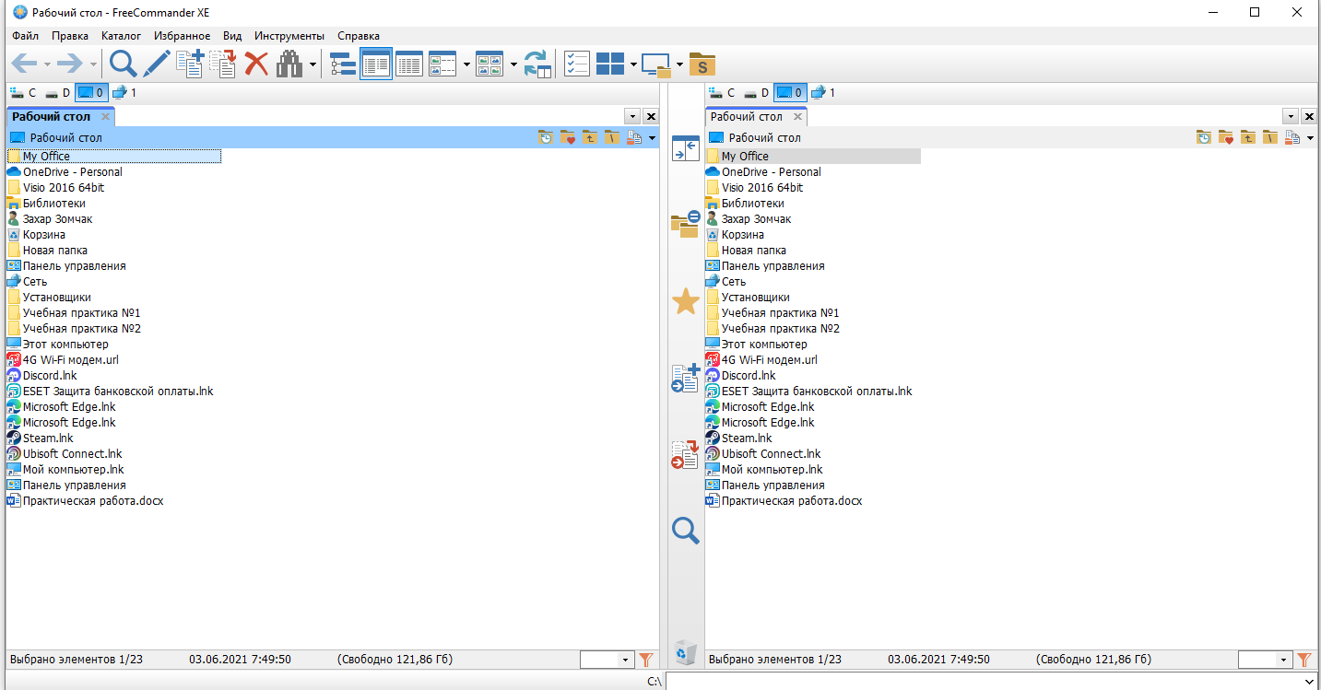

Проблемы при работе: Не понравилось, лучше пользоваться обычным проводником.